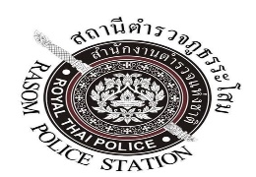


รายงานผลการปฏิบัติราชการสถานีตำรวจ
ประจำเดือน ตุลาคม 2567

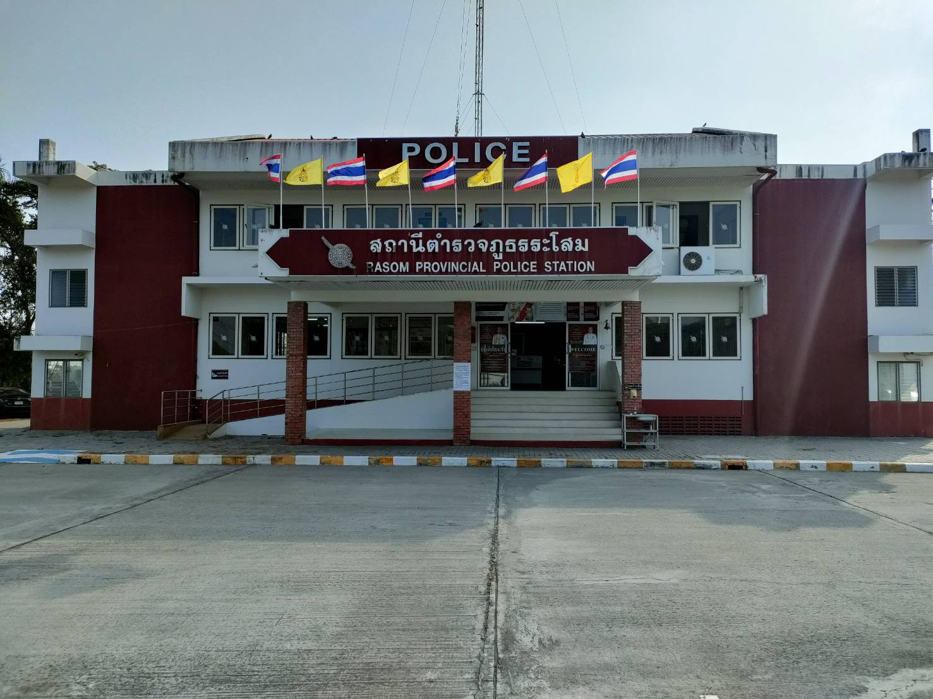

สถานีตำรวจภูธรระโสม

บทนำ

ตามที่สถานีตำรวจภูธรระโสมได้จัดทำแผนปฏิบัติราชการสถานีตำรวจภูธรระโสมประจำปีงบประมาณ พ.ศ.๒๕๖8 โดยคำนึงถึงความสอดคล้องกับแผนปฏิบัติราชการสำนักงานตำรวจแห่งชาติ ๒๕๖8 และ นโยบายผู้บัญชาการตำรวจแห่งชาติ เพื่อใช้เป็นกรอบและแนวทาง การดำเนินงานของสถานีตำรวจภูธรระโสม โดยมีสาระสำคัญที่เกี่ยวกับนโยบายการปฏิบัติงาน กลยุทธ์ แนวทางการดำเนินการ แผนงาน/โครงการ/กิจกรรม เป้าหมายและผลสัมฤทธิ์ เพื่อเป็นกลไกในการ ขับเคลื่อนการบริหาร ราชการของสถานีตำรวจภูธรระโสม ในปีงบประมาณ พ.ศ.๒๕๖8

บัดนี้ สถานีตำรวจภูธรระโสมได้ปฏิบัติการตามแผนและยุทธศาสตร์ที่วางไว้แล้ว จึงได้จัดทำรายงานผลการปฏิบัติตามแผนและเปิดเผยข้อมูลให้สาธารณชนทราบต่อไป

สถานีตำรวจภูธรระโสม

สารบัญ

หน้า
ผลการปฏิบัติราชการ งานป้องกันปราบปราม ๑
ผลการปฏิบัติราชการ งานจราจร 4
ผลการปฏิบัติราชการ งานอำนวยการ 5
ผลการปฏิบัติราชการ งานสอบสวน 6
ผลการปฏิบัติราชการ งานสืบสวน 7

รายงานการปฏิบัติราชการประจำเดือน ตุลาคม 2567
๑
ประจำปีงบประมาณ พ.ศ. 2568
สถานีตำรวจภูธรระโสม

ผลการปฏิบัติ งานป้องกันปราบปราม

วันที่ 15 ตุลาคม 2567 ร.ต.อ.สมพร สุกใส รอง สวป.สภ.ระโสม ร้อยเวร 20 พร้อมสายตรวจรถยนต์ ขณะออกตรวจพื้นที่ ได้ช่วยเหลือประชาชนบริเวณเส้นทางถนนหนองตาโล่ - อุทัย จึงได้เข้าไปสอบถาม รถน้ำมันหมด จึงได้ช่วยเหลือ
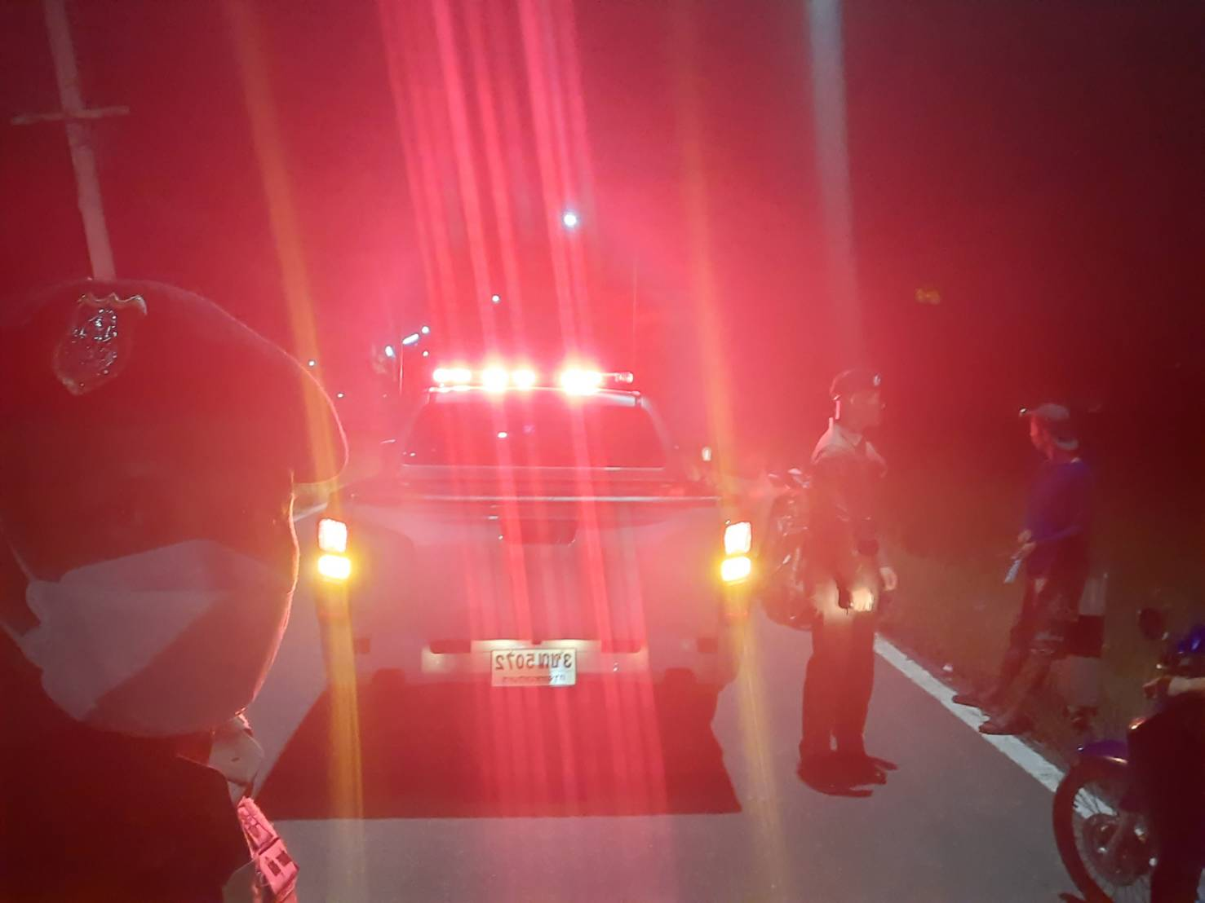

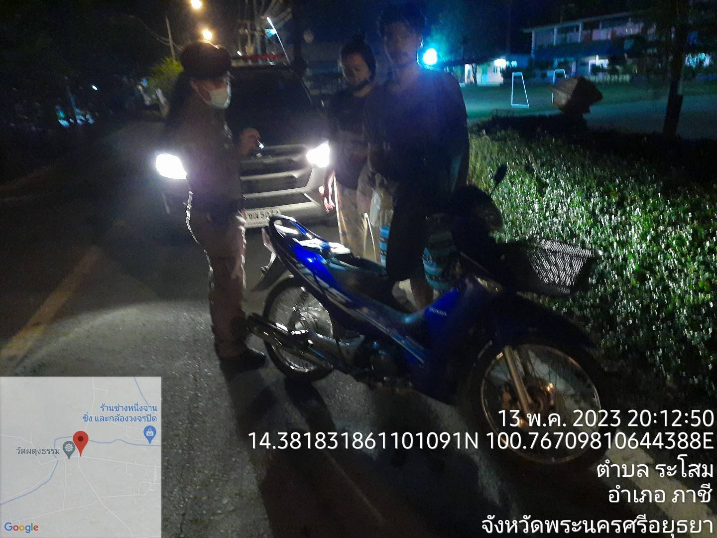

๒
ซักซ้อมแผนคนร้ายก่อเหตุร้านสะดวกซื้อในพื้นที่รับผิดชอบ โดยกำหนดในวันที่ 20 ตุลาคม ๒๕๖7 เวลาระหว่าง เวลาระหว่าง ๐๙.๐๑ – ๑๐.๐๐ น. สถานที่ร้านสะดวกซื้อในพื้นที่ เส้นทางระโสม-หนองนาง หมู่ ๖ ตำบลระโสม อำเภอภาชี จังหวัดพระนครศรีอยุธยา

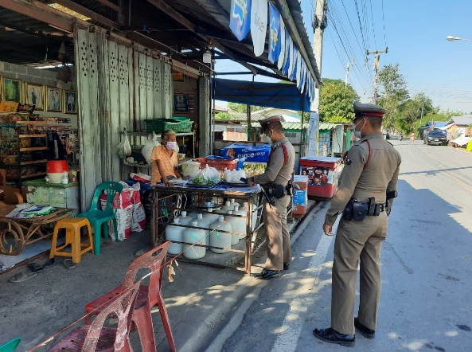
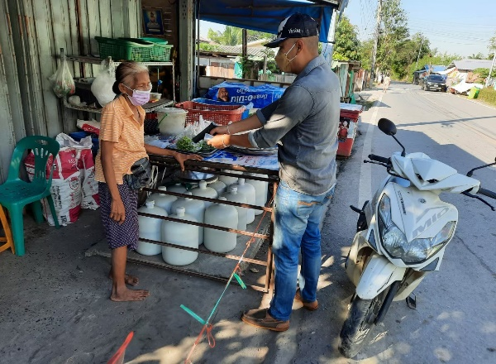

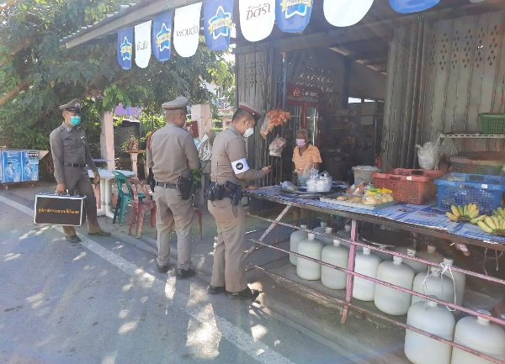
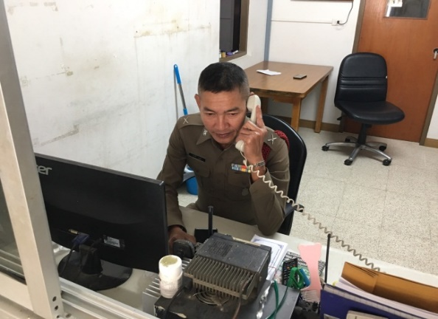

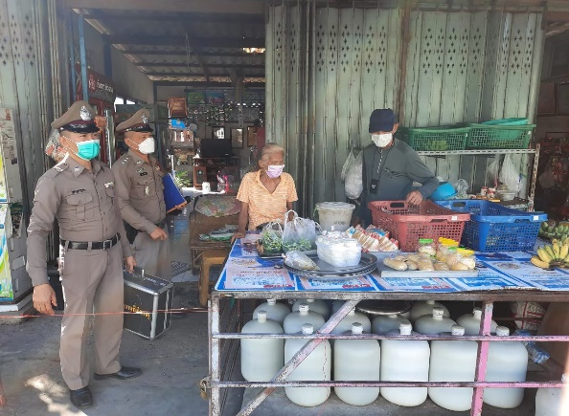
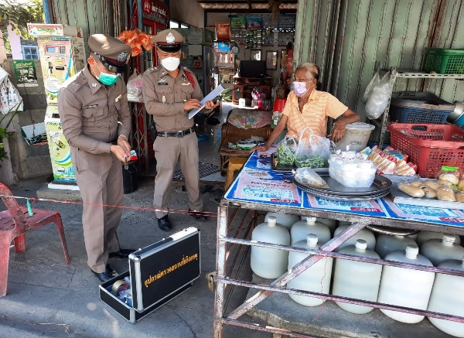

๓

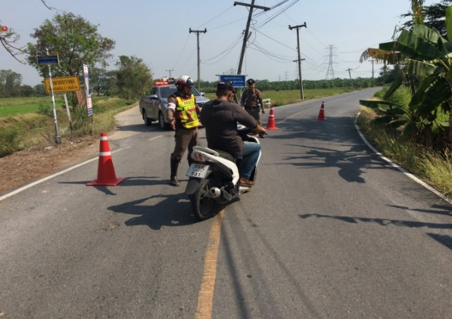
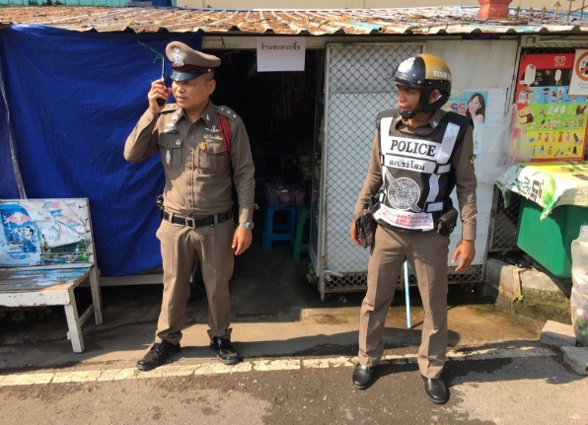

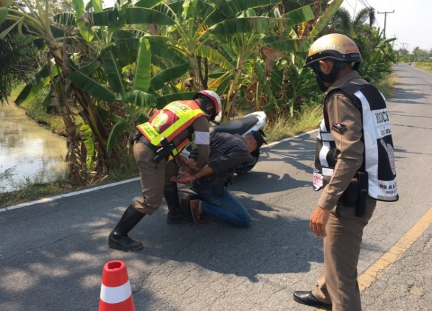
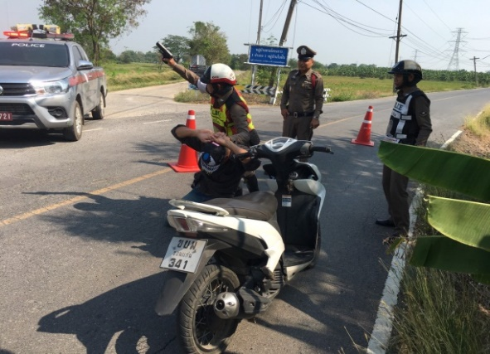

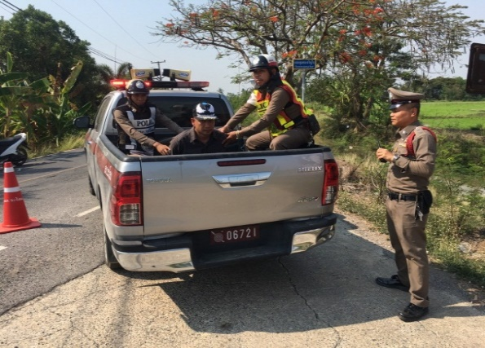
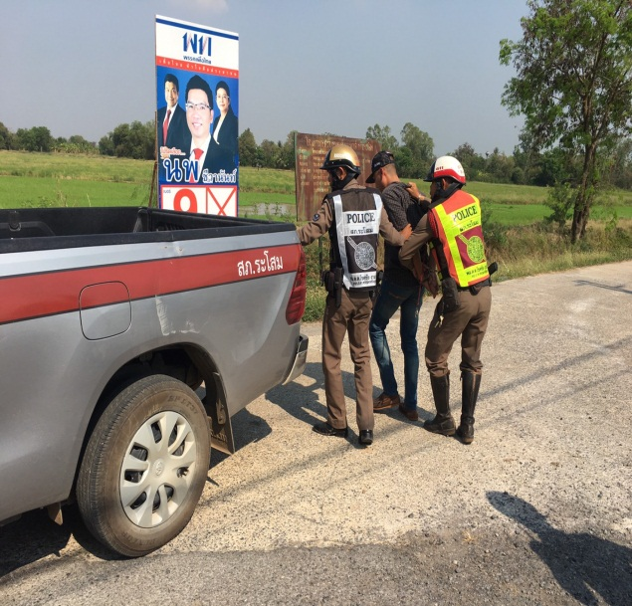

ผลการปฏิบัติ งานจราจร
๔

เมื่อวันที่ 9 ตุลาคม 2567 เวลา 07.00 น. ชุดปฏิบัติการจราจรได้มีการรักษาความปลอดภัยและอำนวยความสะดวกต้านการจราจรทางคนเดินข้าม (ทางม้าลาย )บริเวณหน้าโรงเรียนวัดหนองนาง เนื่องจากในบริเวณดังกล่าวช่วงเช้าจะมีนักเรียนเดินทางข้ามถนนเป็นจำนวนมากเจ้าหน้าที่ตำรวจจราจรจึงได้ปฏิบัติหน้าที่อำนวยความสะดวกจราจรตามโครงการ"สุภาพบุรุษจราจร ประชาชนสัญจรปลอดภัย"
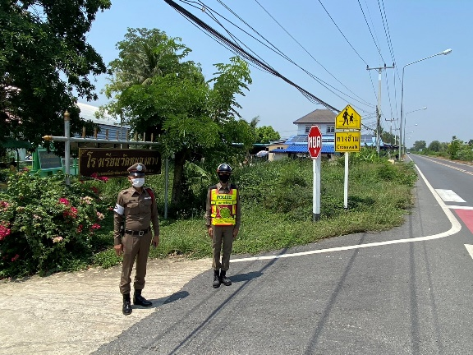
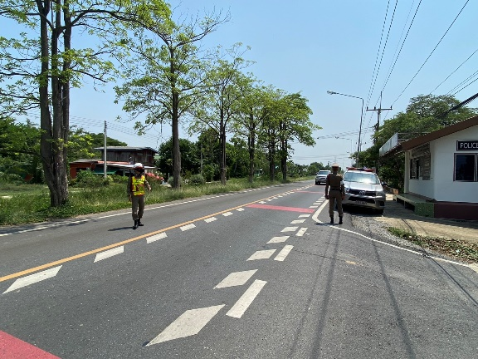

เมื่อวันที่ 17 ตุลาคม 2567 ชุดปฏิบัติการจราจรได้ไปฝึกอบรมลูกเสือและเนตรนารี โรงเรียนชุมชนวัดระโสม ให้รู้ถึงการใช้สัญญาณมือและสัญญาณนกหวีด เกี่ยวกับงานจราจร

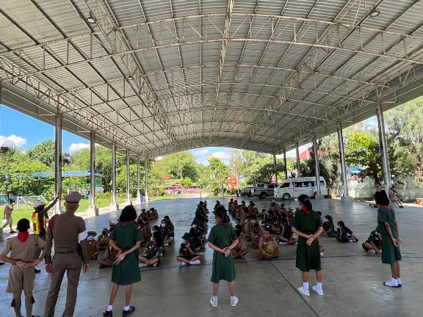
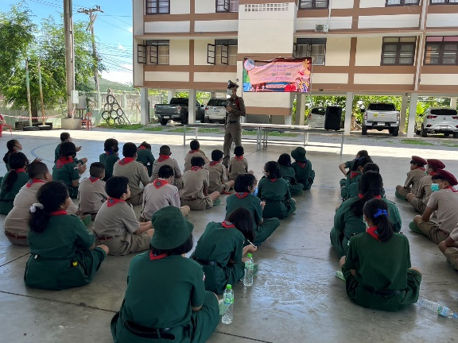

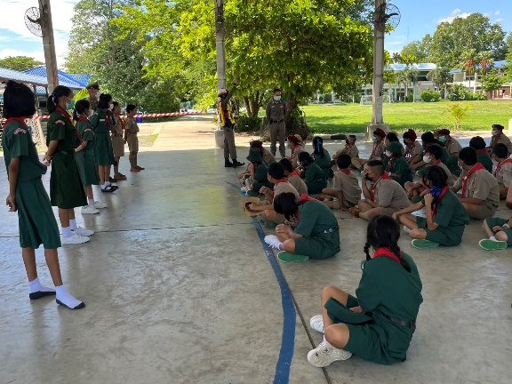
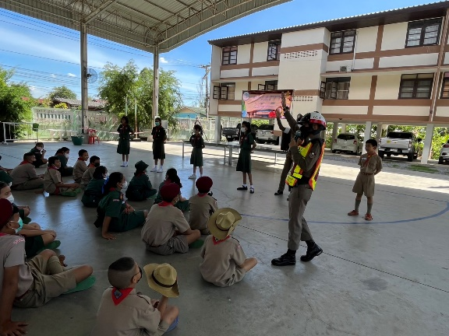

๕
ผลการปฏิบัติ งานอำนวยการ

พ.ต.ท.วิชัย จำปีหอม สว.สภ.ระโสม ได้ประชุมข้าราชการตำรวจในสังกัด สภ.ระโสม เมื่อวันที่ 7 ตุลาคม 2567 เวลา 10.00 น ณ ห้องประชุมชั้น 2 เพื่อชี้แจงข้อข้าราชการต่างๆ ให้ข้าราชการตำรวจทราบ ดังนี้
- ข้อสั่งการ ของ ผบ.ตร.
- ข้อสั่งการ ของ ผบช.ภ.๑
- ข้อสั่งการ ของ ผบก. และ รอง ผบก.ภ.จว.พระนครศรีอยุธยา
- กำชับการปฏิบัติงาน ของแต่ละสายงาน
- กำชับเรื่อง การปฏิบัติในการ ถวายความปลอดภัย
- กำชับ เรื่อง ยาเสพติด
- กำชับ เรื่อง การบริการประชาชน
- กำชับ เรื่อง ความสามัคคีในหน่วยงาน
- กำชับ เรื่อง การประหยัดพลังงาน
- กำชับ เรื่อง ความสะอาดของสถานที่ราชการ
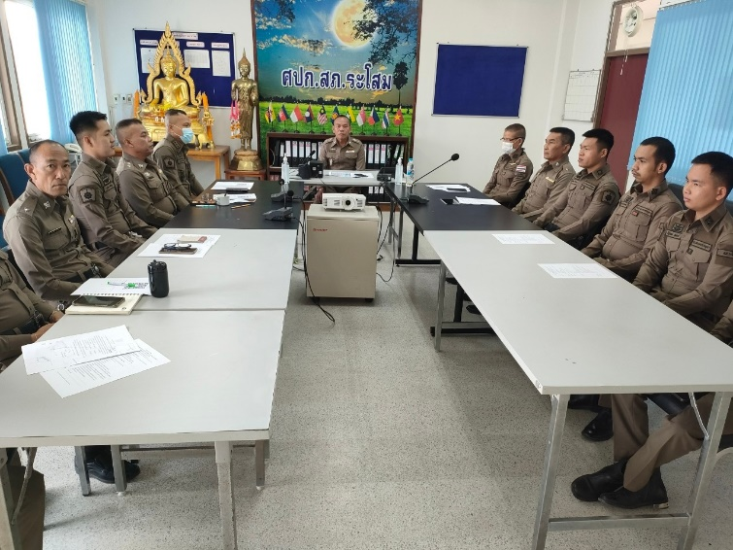

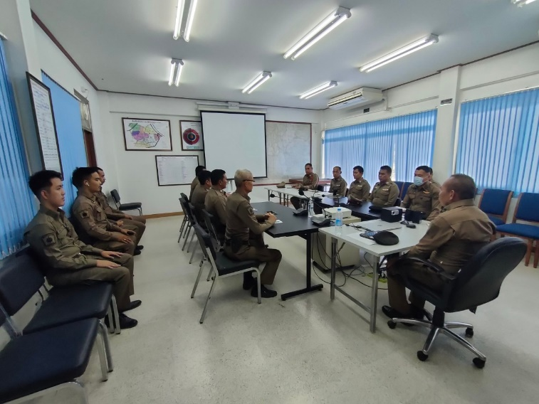

ผลการปฏิบัติ งานสอบสวน
๖

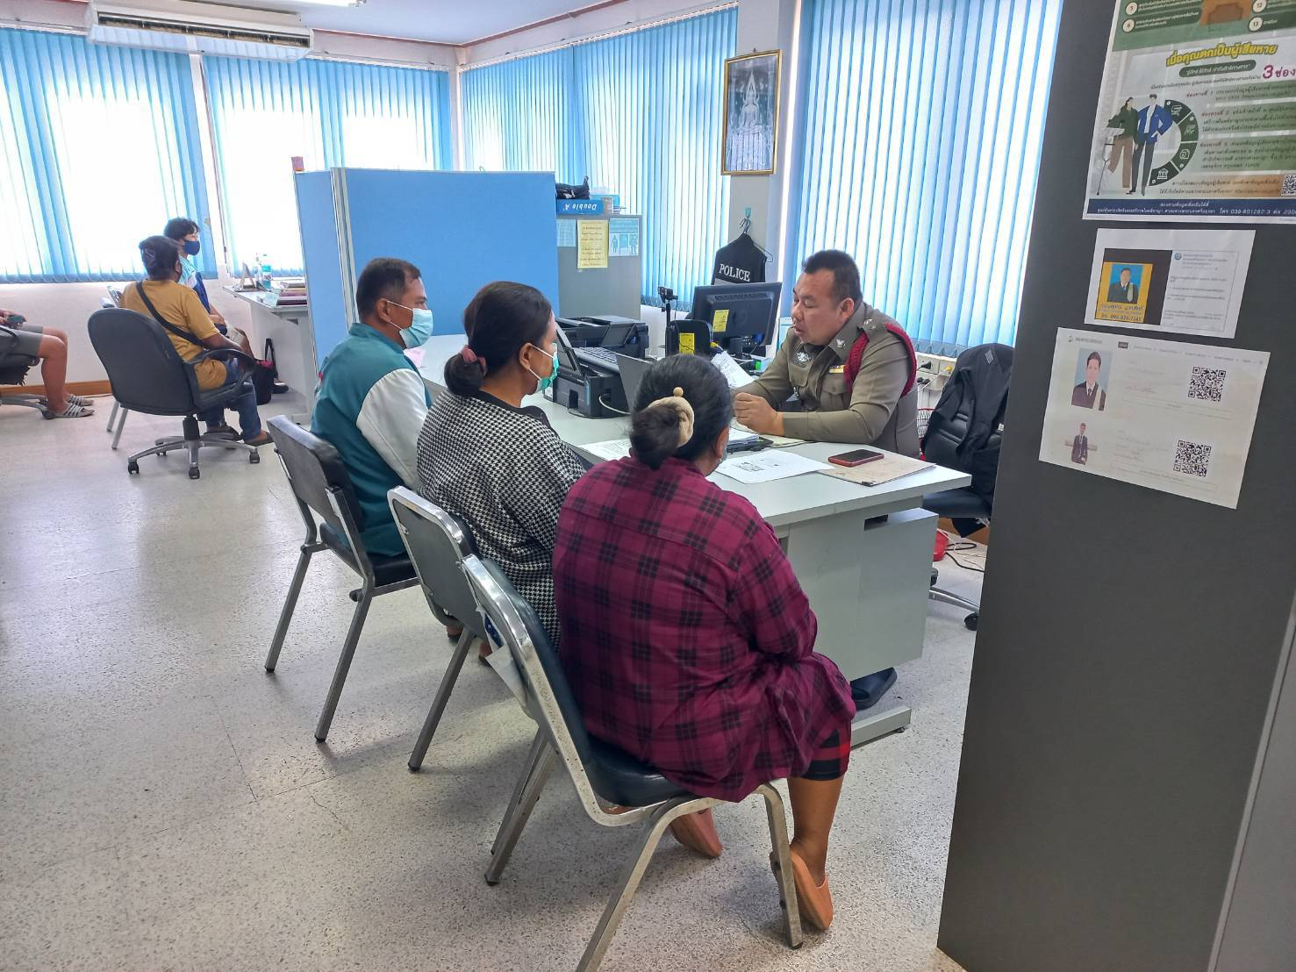

วันที่ 15 ตุลาคม 2567 ด.ต.วิธิชัย จรบุรมย์ ได้ให้บริการประชาขนให้การรับแจ้งความ แก่ประชาชนที่มาติดต่อราชการ

- มีประชาชนมา ติดต่อ แจ้งความร้องทุกข์ จำนวน 10 ครั้ง
- ไม่มีสำนวนที่สอบสวนล่าช้า
- การบันทึกประจำวันรับแจ้งเอกสารหาย จำนวน 23 ครั้ง
- การบันทึกประวันวัน แจ้งเป็นหลักฐาน จำนวน 23 ครั้ง
- เปรียบเทียบปรับคดีอาญา-จราจร จำนวน 2 ครั้ง
- การบันทึกสถิติคดีในระบบคราม ลงบันทึกครบทุกคดี ไม่มีข้อบกพร่อง

๗
ผลการปฏิบัติ งานสืบสวน

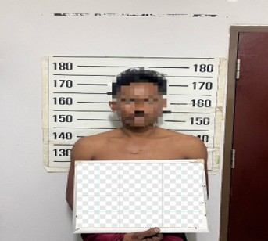





เมื่อวันที่ 9 ตุลาคม 2567 ร.ต.อ.ทวีทรัพย์ กระแสสินธุ์ รอง สวป.สภ.ระโสม พร้อมชุดสืบสวน
สภ.ระโสม ได้ร่วมกันจับกุมข้อกล่าวหา" เสพยาเสพติดให้โทษประเภท 1 (เมทแอมเฟตามีน) โดยฝ่าฝืนต่อกฎหมาย "
จึงนำตัวผู้ต้องหาส่งพนักงานสอบสวน เพื่อดำเนินการต่อไป
ในรอบเดือน ตุลาคม 2567 ฝ่ายสืบสวน สามารถจับกุมผู้กระทำความผิดต่างๆ จำนวน 3 คดี

